ΔΡΑΣΤΗΡΙΟΤΗΤΑ 1.2

Τ.Ε

Συσχέτιση δομής και λειτουργίας κυττάρων

1. 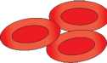image13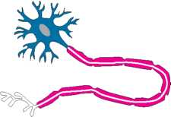Να παρατηρήσετε τα ακόλουθα ανθρώπινα κύτταρα και να αντιστοιχίσετε τη μορφή τους με τη λειτουργία τους, βασιζόμενοι στις πληροφορίες που δίνονται για κάθε είδος κυττάρου στα i,ii,iii,iv.

.

1 2 3 4

i. Μεταφέρει οξυγόνο στους ιστούς και απομακρύνει διοξείδιο του άνθρακα.

ii. Είναι το γεννητικό κύτταρο του αρσενικού φύλου στον άνθρωπο και έχει την ικανότητα της κίνησης, ώ­στε να μπορεί να φτάνει στο θηλυκό γεννητικό κύττα­ρο και να γίνεται η γονιμοποίηση

iii. Καλύπτει μεγάλες επιφάνειες του σώματος.

iv. Μεταφέρει μηνύματα από και προς τα διάφορα μέρη του σώματος.

|  |  |  |  |
| --- | --- | --- | --- |
| 1 | 2 | 3 | 4 |
|  |  |  |  |

**Β**. Να προσδιορίσετε για κάθε ένα κύτταρο ένα χαρακτηριστικό το οποίο θα συσχετίζει τη μορφολογία του με τη λει­τουργία του και να αιτιολογήσετε πως επιτυγχάνεται αυτός ο συσχετισμός.

1.

2.

3.

4.